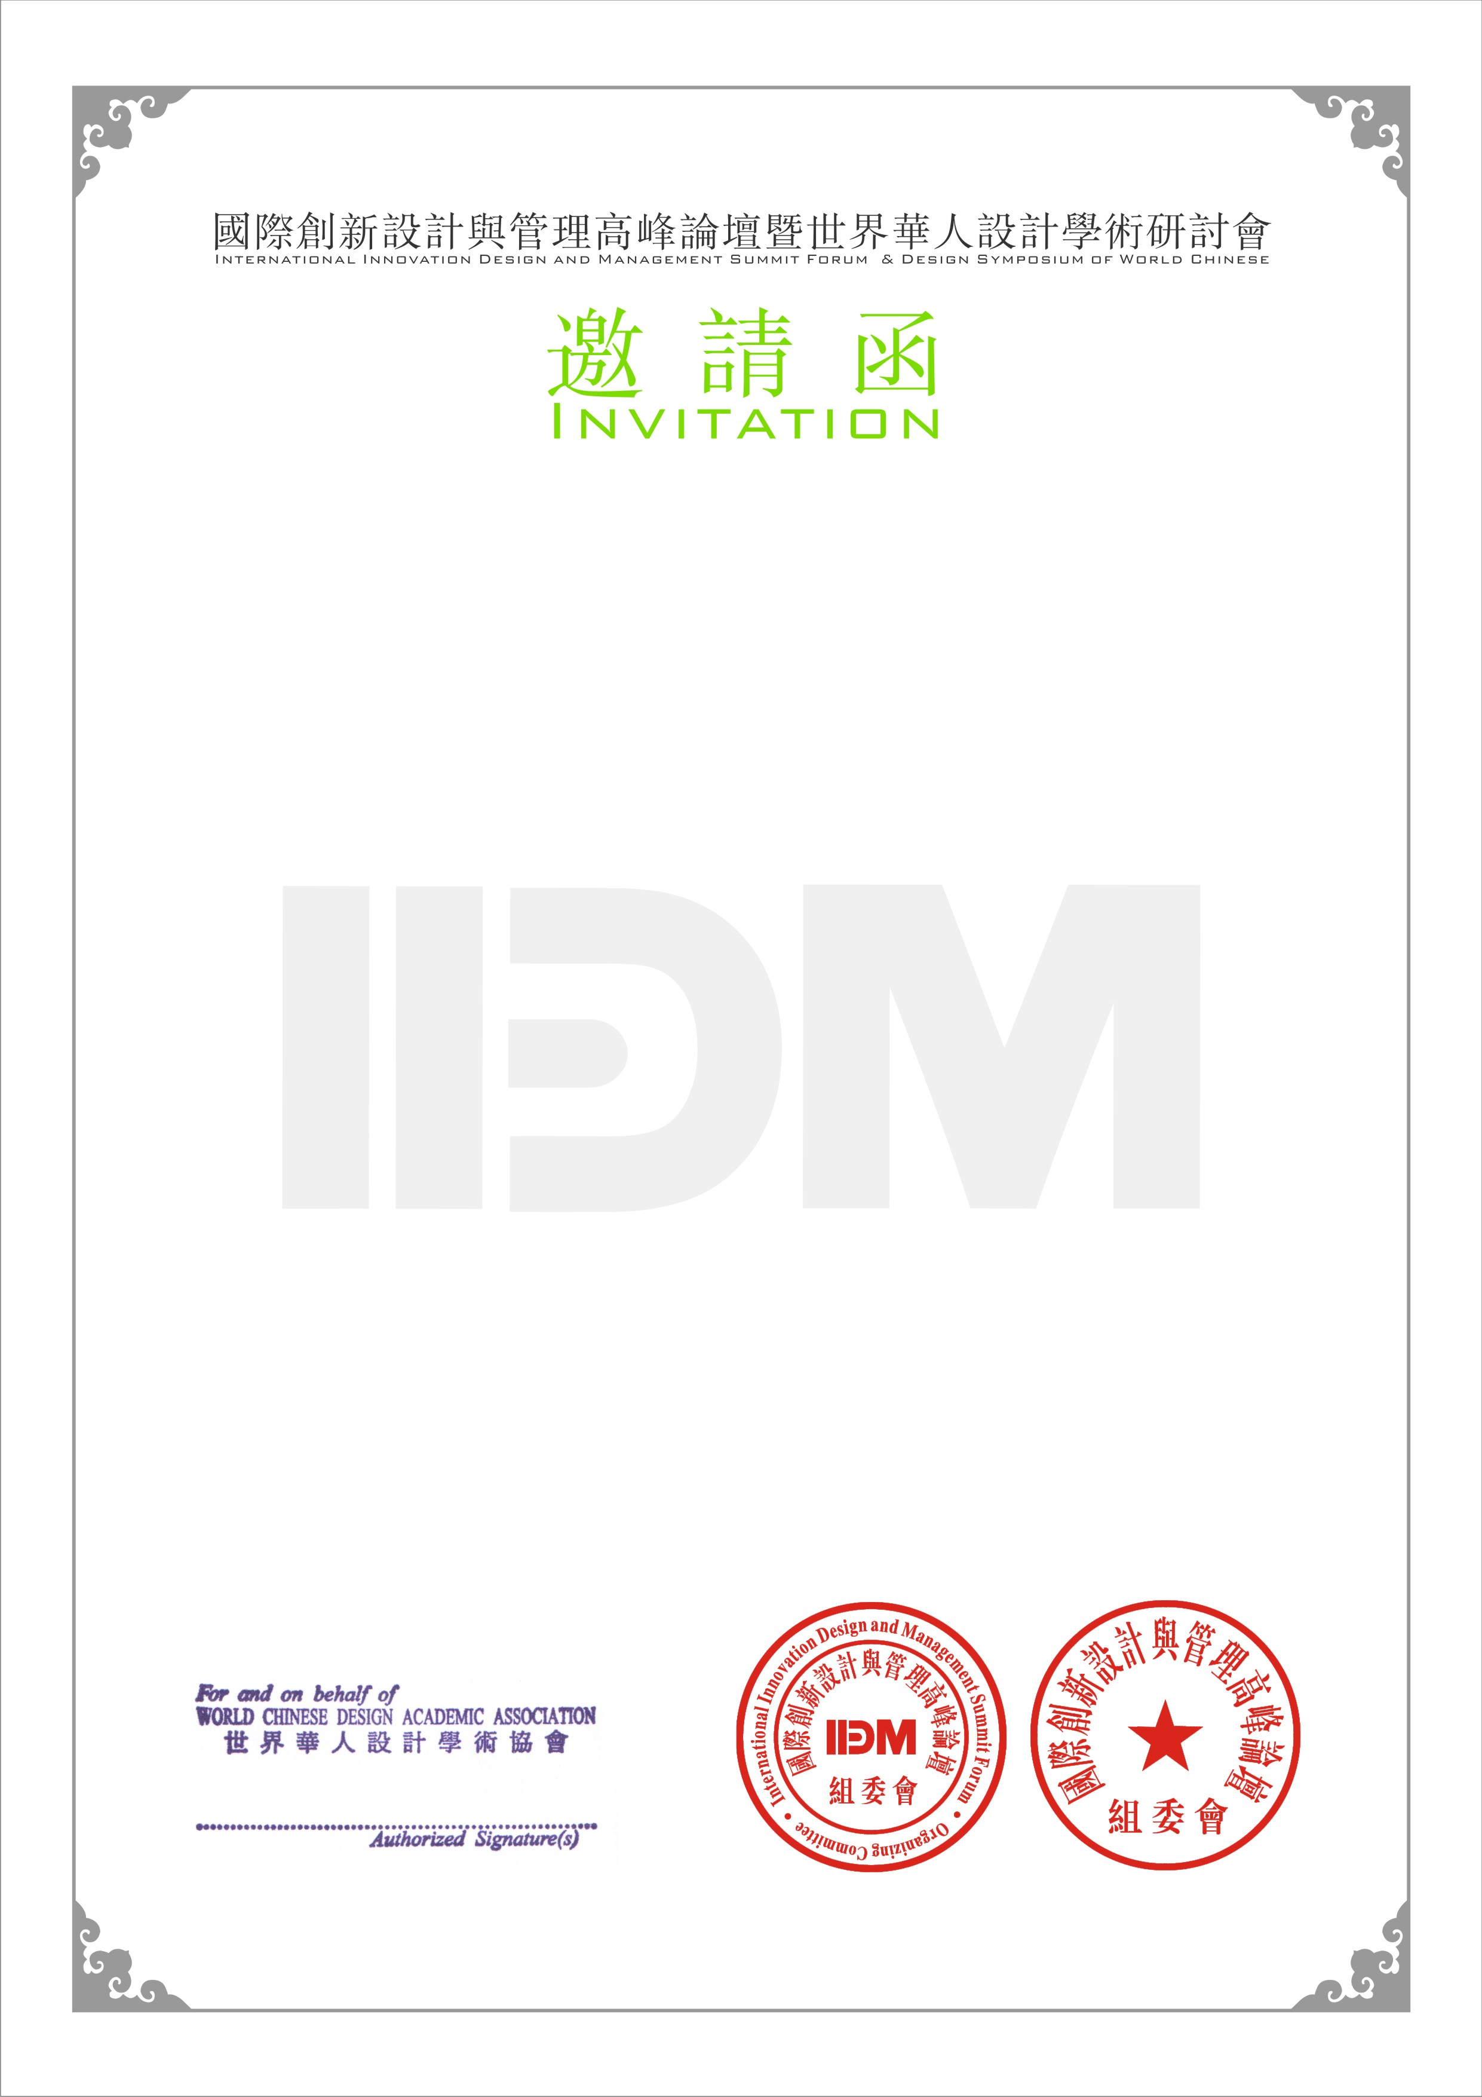
尊敬的 先生/女士：
您好！
我们诚挚邀请您参加由新加坡政府国际交流中心、中国社会科学院、
世界华人设计学术协会、天津理工大学等单位举办的“2010国际创新设计与管理高峰论坛暨世界华人设计学术研讨会”。会议于 2010年12月11日—2010年12月13日在中国∙天津隆重召开，现面向海内外公开征集学术论文。（后附会务与征文通知）

会议主题：设计——经济——管理——工程，多学科融合下的创新设计
主办机构：新加坡政府国际交流中心 世界华人设计学术协会
承办单位：中国天津理工大学
支持单位：中国社会科学院 国际工业设计协会联合会 中国邮政 中国教育部学术会议在线 中国工业设计协会 新加坡设计杂志社 韩国设计振兴院 新加坡设计协会 天津市科学技术委员会 中国电子工业出版社 设计在线 科学网等
会议地点：中国∙天津理工大学国际交流大厦-富邦宾悦酒店（四星级）
官方网站：www.designcw.org
投稿邮箱：idm2010_ctj@163.com
组委会电话：022-58397534

世界华人设计学术协会
天津理工大学
国际创新设计与管理高峰论坛组委会
2010.08

